В результате анализа (ЕДА) и моделирования получена оценка исходныхэ данных и характкристики 18 моделей машинного обычения. Результаты представлены в виде таблиц и графиков, объединенный график ROC приведен Рис. 19, обобщенные таблицы 19-21 показывают сравнительные характеристики моделей.

**Общий Roc-график для всех моделей**

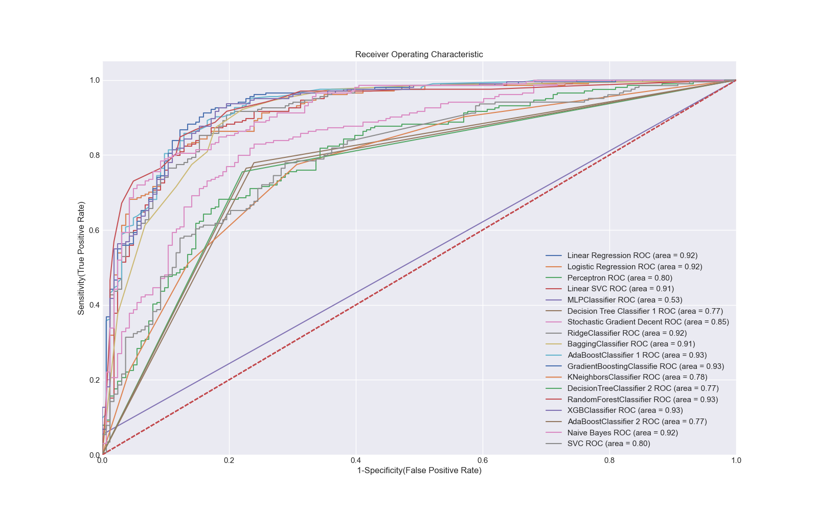

**Линейный график№1 для всех моделей**

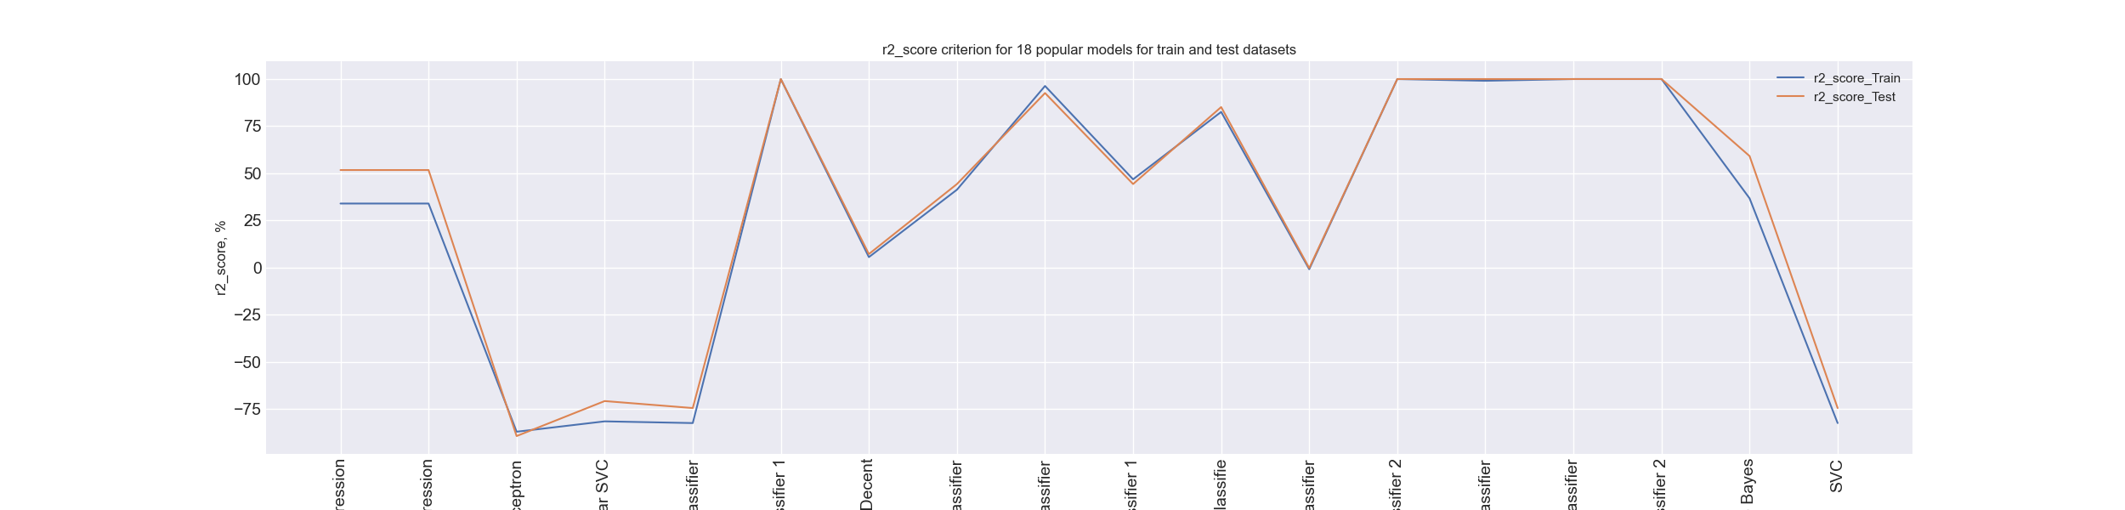

**Линейный график№2 для всех моделей**

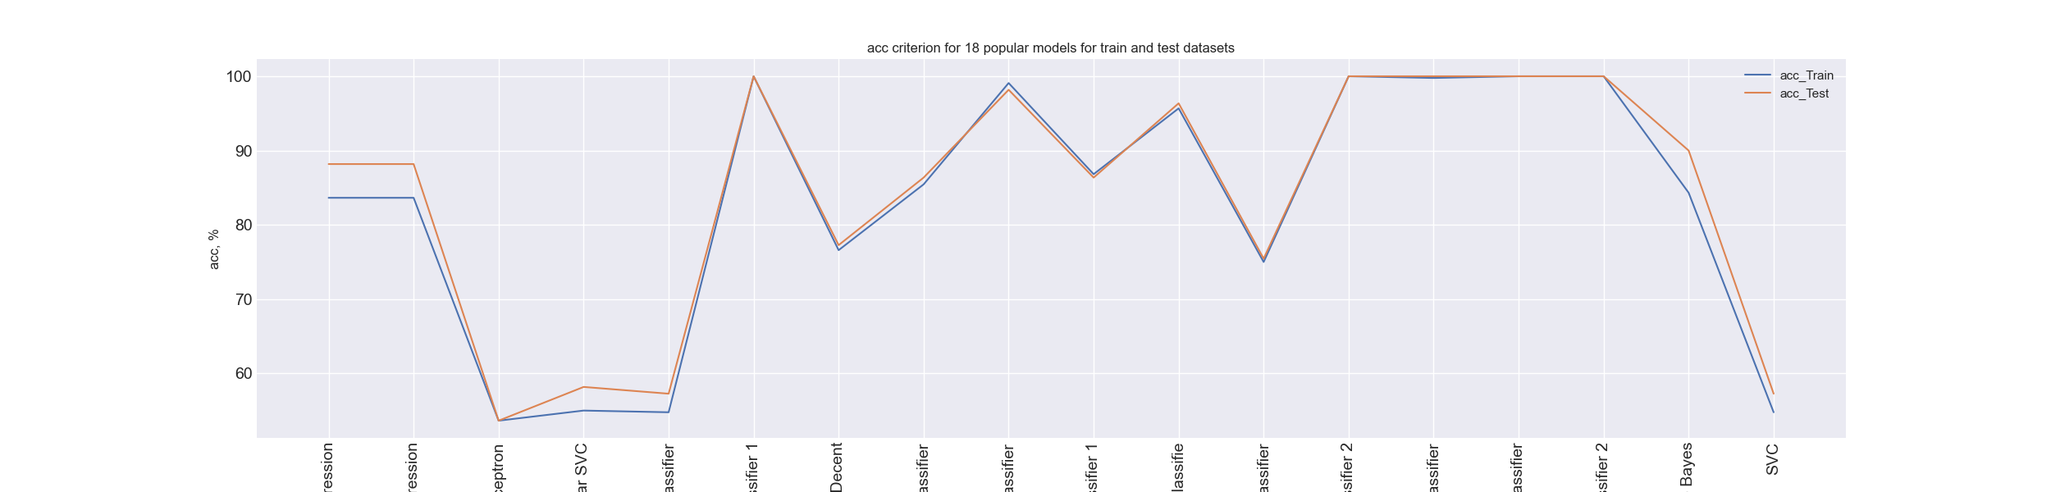

**Линейный график№3 для всех моделей**

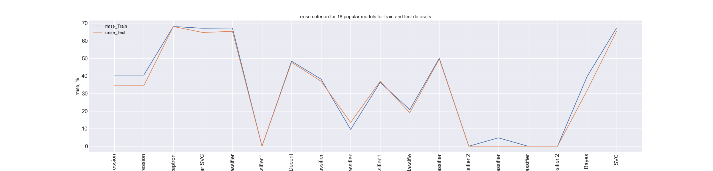

**Линейный график№4 для всех моделей**

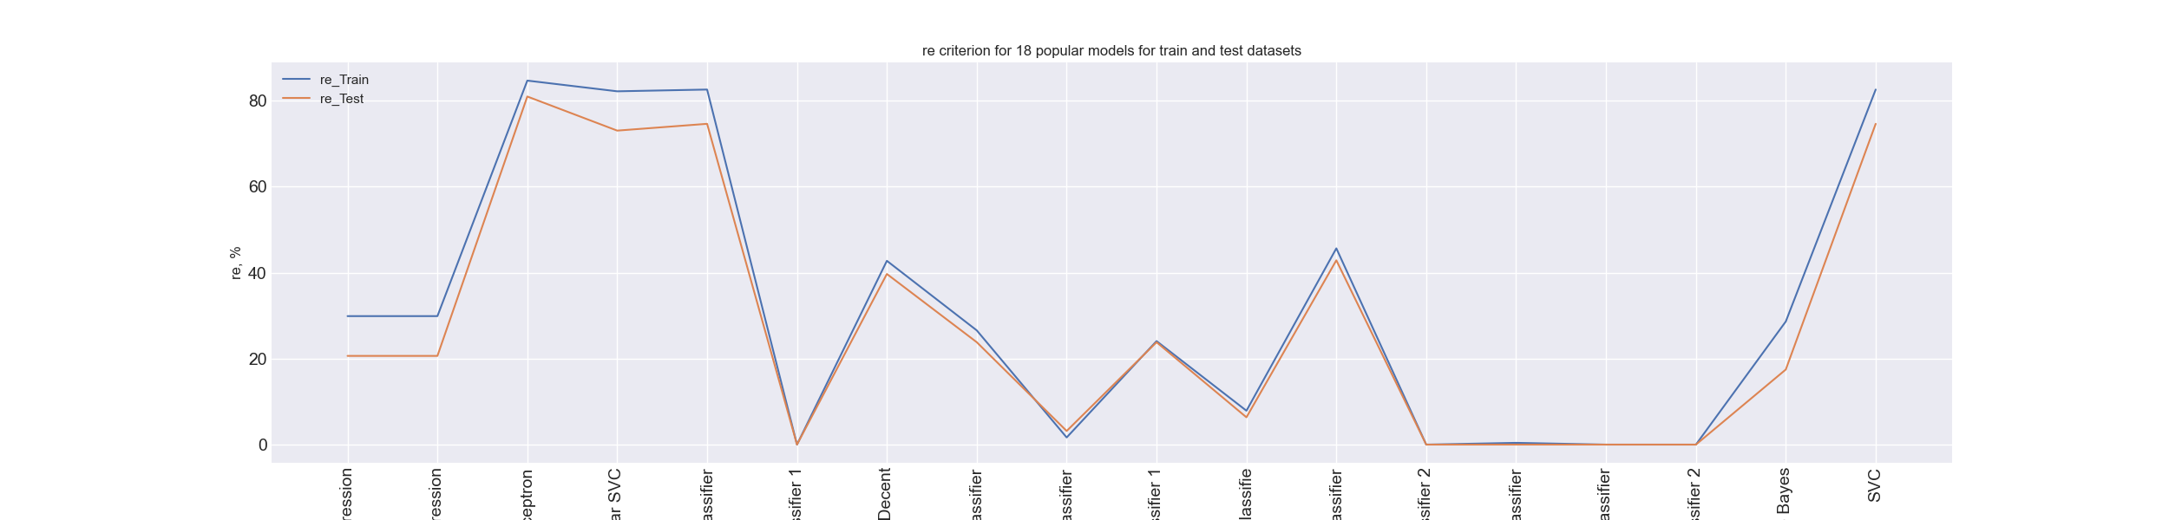

**Table №19. Характеристика всех моделей после первого этапа**

| ***Model*** | ***r2_score_Train*** | ***r2_score_Test*** | ***acc_Train*** | ***acc_Test*** | ***acc_Diff*** | ***rmse_Train*** | ***rmse_Test*** | ***re_Train*** | ***re_Test*** |
| --- | --- | --- | --- | --- | --- | --- | --- | --- | --- |
| Decision Tree Classifier 1 | 100.0 | 100.0 | 100.0 | 100.0 | 0.0 | 0.0 | 0.0 | 0.0 | 0.0 |
| DecisionTreeClassifier 2 | 100.0 | 100.0 | 100.0 | 100.0 | 0.0 | 0.0 | 0.0 | 0.0 | 0.0 |
| XGBClassifier | 100.0 | 100.0 | 100.0 | 100.0 | 0.0 | 0.0 | 0.0 | 0.0 | 0.0 |
| AdaBoostClassifier 2 | 100.0 | 100.0 | 100.0 | 100.0 | 0.0 | 0.0 | 0.0 | 0.0 | 0.0 |
| RandomForestClassifier | 99.08 | 100.0 | 99.77 | 100.0 | -0.2300000000000039 | 4.77 | 0.0 | 0.42 | 0.0 |
| BaggingClassifier | 95.42 | 88.64 | 98.86 | 97.27 | 1.5900000000000034 | 10.66 | 16.51 | 2.09 | 4.55 |
| GradientBoostingClassifie | 81.68 | 88.64 | 95.45 | 97.27 | -1.8199999999999927 | 21.32 | 16.51 | 8.37 | 4.55 |
| AdaBoostClassifier 1 | 62.45 | 69.7 | 90.68 | 92.73 | -2.049999999999997 | 30.53 | 26.97 | 17.15 | 12.12 |
| ***© Dr. Alexander Wagner. Все права охраняются законом*** | | | | | | | | | |

**Table №20. Характеристика всех моделей после второго этапа**

| ***Model*** | ***acc_train*** |
| --- | --- |
| RandomForestClassifier | 100.0 |
| Decision Tree Classifier 1 | 100.0 |
| DecisionTreeClassifier 2 | 100.0 |
| BaggingClassifier | 99.09 |
| GradientBoostingClassifie | 95.82 |
| XGBClassifier | 91.27 |
| AdaBoostClassifier 2 | 91.09 |
| AdaBoostClassifier 1 | 91.09 |
| RidgeClassifier | 85.09 |
| Logistic Regression | 84.73 |
| Linear Regression | 84.18 |
| KNeighborsClassifier | 78.18 |
| Linear SVC | 55.45 |
| SVC | 55.45 |
| Perceptron | 54.36 |
| Stochastic Gradient Decent | 49.27 |
| MLPClassifier | 44.55 |
| ***© Dr. Alexander Wagner. Все права охраняются законом*** | |

**Table №21. Характеристика всех моделей после третьего этапа**

| ***Model*** | ***r2_score_train*** | ***acc_train*** | ***rmse_train*** | ***re_train*** |
| --- | --- | --- | --- | --- |
| RandomForestClassifier | 100.0 | 100.0 | 0.0 | 0.0 |
| Decision Tree Classifier 1 | 100.0 | 100.0 | 0.0 | 0.0 |
| DecisionTreeClassifier 2 | 100.0 | 100.0 | 0.0 | 0.0 |
| BaggingClassifier | 96.32 | 99.09 | 9.53 | 1.64 |
| GradientBoostingClassifie | 83.07 | 95.82 | 20.45 | 7.54 |
| XGBClassifier | 64.67 | 91.27 | 29.54 | 15.74 |
| AdaBoostClassifier 2 | 63.93 | 91.09 | 29.85 | 16.07 |
| AdaBoostClassifier 1 | 63.93 | 91.09 | 29.85 | 16.07 |
| RidgeClassifier | 39.65 | 85.09 | 38.61 | 26.89 |
| Logistic Regression | 38.17 | 84.73 | 39.08 | 27.54 |
| Linear Regression | 35.97 | 84.18 | 39.77 | 28.52 |
| KNeighborsClassifier | 11.68 | 78.18 | 46.71 | 39.34 |
| Linear SVC | -80.33 | 55.45 | 66.74 | 80.33 |
| SVC | -80.33 | 55.45 | 66.74 | 80.33 |
| Perceptron | -84.74 | 54.36 | 67.55 | 82.3 |
| Stochastic Gradient Decent | -105.35 | 49.27 | 71.22 | 91.48 |
| MLPClassifier | -124.49 | 44.55 | 74.47 | 100.0 |
| ***© Dr. Alexander Wagner. Все права охраняются законом*** | | | | |

* Es ist Variable val1: **1234567**
* Es ist Variable val2: **7654321№**